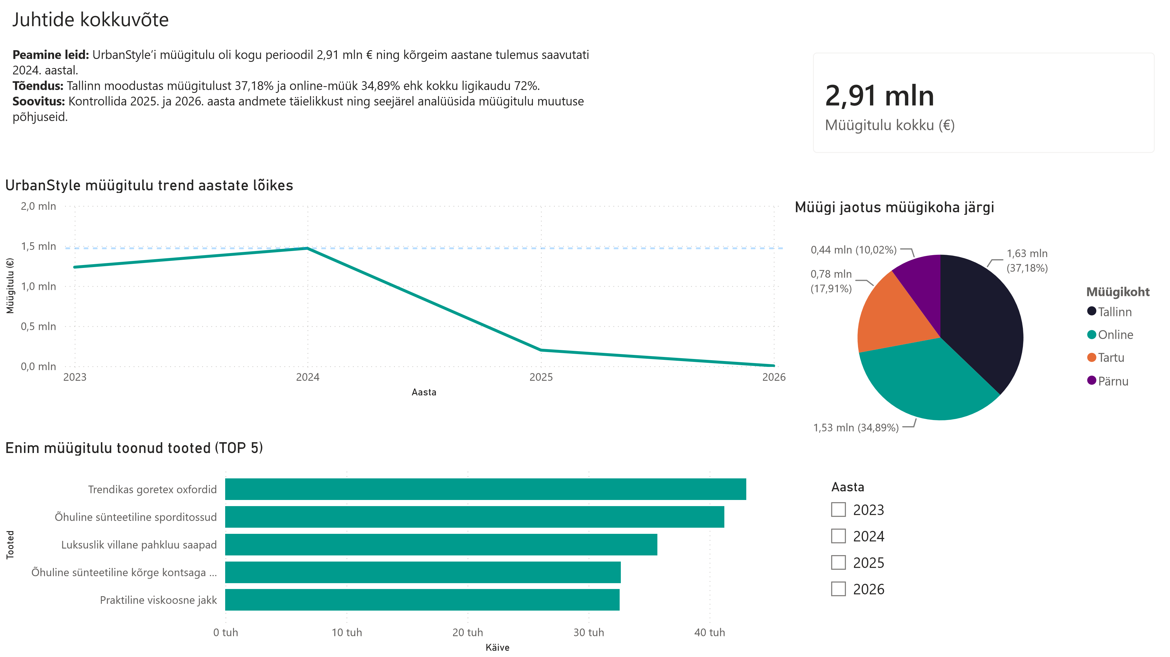
Power BI Desktop
UrbanStyle müügitulu trend aastate lõikes
,0 mln
0
,5 mln
0
,0 mln
1
1
,5 mln
,0 mln
2
Aasta
Müügitul
u (€)
2023
2024
2025
2026
Kogu müügitulu (€)
2
,91 mln
Klientide arv
2
,552 tuh
Keskmine tellimuse väärtus (€)
287,53

